发明名称

数据失衡下基于WGAN和GAPCNN的机械零部件故障诊断方法

摘要

一种基于WGAN和GAPCNN的机械零部件故障诊断方法，首先从传感器获得原始振动信号，通过快速傅里叶变换得到频域数据；然后再将频域数据输入到WGAN中，经过多轮生成器和辨别器的对抗训练，WGAN达到纳什均衡，从生成器中生成大量故障样本数据；将生成的故障样本数据混合到原始故障样本数据中，平衡数据集；将混合后的样本数据转化为二维数据输入到GAPCNN进行特征提取、故障分类，最终实现机机械零部件的故障诊断。本发明利用WGAN合理解决了数据失衡问题，并通过GAPCNN进行故障分类诊断，其具有较高的诊断精度。



1.一种基于WGAN和GAPCNN相融合的机械零部件健康诊断方法，其特征在于，包括以下步骤：

1）通过传感器获取机械零部件的振动信号，等间隔的截取振动信号并将其作为相应的原始样本，一个样本共有连续的2048个样本点。随后对原始每个样本进行快速傅里叶变换得到频域样本数据，一个频域样本共有1024个样本点（傅里叶变换后数据具有对称性），两式中表示机械零部件的第类故障。

2）将步骤1）中得到的频域样本数据输入到WGAN中进行对抗训练。其中WGAN中生成器的输入是随机生成噪声数据，输出是具有和真实数据分布相似的生成数据，辨别器的输入是生成样本和真实样本，输出是一个线性函数的结果值，目的是为了计算Wasserstein距离。WGAN中生成器G有三层全连接层，隐藏层有128个神经元。辨别器D有四层全连接层，隐藏层分别由128和256个神经元。

3）开始训练WGAN，创建生成器G并初始化其权重参数，然后将其固定。创建辨别器并初始化其权重参数。通过式（1）作为损失函数来训练辨别器D，式中加入了惩罚项，目的是为了让辨别器收敛。我们采用梯度上升的方式更新参数来最大化损失函数*VD*，近而提升辨别器的辨别能力。参数更新方式如式（2）所示。

|  |  |
| --- | --- |
|  | （1） |
|  | （2） |

其中式（1）中表示辨别器D输入真实样本的辨别结果，表示辨别器D输入生成样本的辨别结果。是惩罚项，目的是为了让辨别器收敛。式中表示学习率。

4）接下来固定住辨别器D，开始训练生成器G，生成器的损失函数如式（3）所示，采用梯度下降法最小化损失函数*VG*，从而使生成器G生成更真实的数据样本。参数更新方式如式（4）所示，式中表示学习率。

|  |  |
| --- | --- |
|  | （3） |
|  | （4） |

5）步骤3）和步骤4）交替进行训练，每训练5次辨别器D，训练1次生成器G，经过多轮对抗之后，WGAN达到纳什均衡，然后从生成器中生成大量的故障样本数据。

1. 将步骤5）生成的样本数据混合到原始的故障样本数据中，得到平衡后的数据集。随后将平后的数据集中每个样本转换为二维数据，其转换方式如式（5）所示，即将频域信号等分成*m*段，每段有*n*个样本点，将每一段依次向下排开，形成*m×n*的矩阵。此处将每个频域样本数据转换为32×32的二维数据样本，得到数据集，式中*ni*表示第*i*个二维数据样本*，yi*表示该样本对应的标签，*K*表示数据集中样本的总数。

|  |  |
| --- | --- |
|  | （5） |

7）将步骤6）中得到的数据集输入到GANCNN中进行训练模型，模型的损失函数如式（6）所示。式中*yi*为样本的真实标签，表示GANCNN输出的预测值。

|  |  |
| --- | --- |
|  | （6） |

8）测试阶段，从传感器中获取各类故障振动信号，通过步骤1）得到相应频域样本数据。随后采用步骤6）的方法将频域的每个样本数据转换为二维数据集，最后将二维数据集输入到GAPCNN测试模型的诊断正确率。

数据失衡下基于WGAN和GAPCNN的机械零部件故障诊断方法

技术领域

本发明属于机械设备健康状态诊断技术领域，具体涉及一种基于wasserstein距离的生成对抗网络(Wasserstein Generative Adversarial Networks，WGAN)和一种基于全局平均池化的卷积神经网络(Global Average Pooling Convolutional Neural Networks, GAPCNN)相融合的故障诊断方法。

背景技术

伴随着工业进入信息化时代，工业大数据已成为新一代产业革命的重要动力。通过获取机械零部件服役大数据来监测其故障是当前研究的主要热点。但在实际生产过程中，机械零部件通过传感器采集的多数为正常状态下的数据，故障状态数据不易获取，这导致数据集严重失衡。通常在数据集失衡状态下所训练的模型有较差的诊断能力和泛化能力。因此在数据驱动的当今工业领域中，获得完整的数据集，之后通过数据集训练高精度的诊断模型，实现机械零部件故障精确诊断在当今信息化时代的工业领域具有重大的意义。

对于故障数据不平衡问题，传统的解决方法主要从数据本身和诊断算法两方面展开。数据本身方面主要是通过过采样和欠采样等方法，其中过采样即大量复制少数样本中的数据，进而促使其样本数量和多数样本数量达到平衡。而欠采样技术与过采样相反，即减少多数样本的数量，使其数量和少数样本一致。诊断算法方面，目前主要是对传统的算法结构进行改进或利用数据特征设计新的算法，主流的有分类器集成方法、代价敏感方法、特征选择方法。其中分类器集成方法是对正类和反类分别进行重采样, 重采样多次后采用多数投票的方法进行集成学习，比如SMOTEBoost算法；代价敏感方法是对错分正类样本做更大的惩罚 , 迫使最终分类器对正类样本有更高的识别率，如Metacost和Adacost等算法；特征选择方法是根据不平衡分类问题的特点，选取最具有区分能力的特征来提高稀有类的识别率 。虽然这些方法在特定的领域或某种场景下具有一定平衡数据的能力，但是在面对多工况的机械零部件故障数据时，其并不能起到丰富数据特征的能力，导致通过其训练的模型诊断精度和泛化能力大大下降，因此不能准确预测出机械零部件的故障情况。

发明内容

为了解决上述现有技术的缺陷，本发明目的在于提供一种基于WGAN和GAPCNN相融合的机械零部件健康诊断方法，通过将少数故障样本输入到WGAN进行对抗训练，然后待网络达到纳什均衡时，生成大量的故障样本并将其混合到原始少量的故障样本中，数据集达到平衡。随后将平衡后的数据集输入到GAPCNN中进行训练，经过卷积神经网络的逐层自适应提取特征，实现机械零部件健康的精确诊断。

为了达到上述目的，本发明采取的技术方案为：

一种基于WGAN和GAPCNN相融合的机械零部件健康诊断方法，包括以下步骤：

1）通过传感器获取机械零部件的振动信号，等间隔的截取振动信号并将其作为相应的原始样本，一个样本共有连续的2048个样本点。随后对原始每个样本进行快速傅里叶变换得到频域样本数据，一个频域样本共有1024个样本点（傅里叶变换后数据具有对称性），两式中表示机械零部件的第类故障。

2）将步骤1）中得到的频域样本数据输入到WGAN中进行对抗训练。其中WGAN中生成器的输入是随机生成噪声数据，输出是具有和真实数据分布相似的生成数据，辨别器的输入是生成样本和真实样本，输出是一个线性函数的结果值，目的是为了计算Wasserstein距离。WGAN中生成器G有三层全连接层，隐藏层有128个神经元。辨别器D有四层全连接层，隐藏层分别由128和256个神经元。

3）开始训练WGAN，创建生成器G并初始化其权重参数，然后将其固定。创建辨别器并初始化其权重参数。通过式（1）作为损失函数来训练辨别器D，式中加入了惩罚项，目的是为了让辨别器收敛。我们采用梯度上升的方式更新参数来最大化损失函数*VD*，近而提升辨别器的辨别能力。参数更新方式如式（2）所示。

|  |  |
| --- | --- |
|  | （1） |
|  | （2） |

其中式（1）中表示辨别器D输入真实样本的辨别结果，表示辨别器D输入生成样本的辨别结果。是惩罚项，目的是为了让辨别器收敛。式中表示学习率。

4）接下来固定住辨别器D，开始训练生成器G，生成器的损失函数如式（3）所示，采用梯度下降法最小化损失函数*VG*，从而使生成器G生成更真实的数据样本。参数更新方式如式（4）所示，式中表示学习率。

|  |  |
| --- | --- |
|  | （3） |
|  | （4） |

5）步骤3）和步骤4）交替进行训练，每训练5次辨别器D，训练1次生成器G，经过多轮对抗之后，WGAN达到纳什均衡，然后从生成器中生成大量的故障样本数据。

6）将步骤5）生成的样本数据混合到原始的故障样本数据中，得到平衡后的数据集。随后将平后的数据集中每个样本转换为二维数据，其转换方式如式（5）所示，即将频域信号等分成*m*段，每段有*n*个样本点，将每一段依次向下排开，形成*m×n*的矩阵。此处将每个频域样本数据转换为32×32的二维数据样本，得到数据集，式中*ni*表示第*i*个二维数据样本*，yi*表示该样本对应的标签，*K*表示数据集中样本的总数。

|  |  |
| --- | --- |
|  | （5） |

7）将步骤6）中得到的数据集输入到GANCNN中进行训练模型，模型的损失函数如式（6）所示。式中*yi*为样本的真实标签，表示GANCNN输出的预测值。

|  |  |
| --- | --- |
|  | （6） |

8）测试阶段，从传感器中获取各类故障振动信号，通过步骤1）得到相应频域样本数据。随后采用步骤6）的方法将频域的每个样本数据转换为二维数据集，最后将二维数据集输入到GAPCNN测试模型的诊断正确率。

本发明的有益效果为：

本发明提出了新的基于WGAN平衡数据集的方法，通过将获得的少量样本数据集进行对抗训练，生成大量的的故障数据，随后将其混合到原来少量的样本数据集中，起到各类故障数据集平衡的作用。另外本发明将一种基于GANCNN的分类方法应用于故障诊断，其大大增强了模型的泛化能力，在不同工况下其均有良好的分类精度。

附图说明

图1为本发明方法的流程图。

图2为WGAN模型结构示意图。

图3为GAPCNN模型结构示意图。

图4为内圈故障的时域波形图、频域波形图、生成样本频域波形图。

图5为外圈故障的时域波形图、频域波形图、生成样本频域波形图。

图6为滚动体圈故障的时域波形图、频域波形图、生成样本频域波形图。

图7为数据集B和数据集D训练GAPCNN的诊断精度曲线图。

图8为数据集B训练GAPCNN诊断精度的混淆矩阵。

图9位数据集D训练GAPCNN诊断精度的混淆矩阵。

具体实施方式

下面结合附图和较佳实施例对本发明做进一步阐述。

参照图1，一种基于WGAN和GAPCNN相融合的机械零部件健康诊断方法，包括以下步骤：

1. 通过传感器获取机械零部件的振动信号，等间隔的截取振动信号并将其作为相应的原始样本，一个样本共有连续的2048个样本点。随后对原始每个样本进行快速傅里叶变换得到频域样本数据，一个频域样本共有1024个样本点（傅里叶变换后数据具有对称性），两式中表示机械零部件的第类故障。
2. 将步骤1）中得到的频域样本数据输入到WGAN中进行对抗训练。图2为WGAN的结构示意图，与原生GAN相比，其解决了梯度消失和模型坍塌等问题。其中WGAN中生成器的输入是随机生成噪声数据，输出是具有和真实数据分布相似的生成数据，辨别器的输入是生成样本和真实样本，输出是一个线性函数的结果值，目的是为了计算Wasserstein距离。WGAN中生成器G有三层全连接层，隐藏层有128个神经元，从输入到输出其依次计算公式为：

|  |  |
| --- | --- |
|  | （1） |
|  | （2） |

其中*wG1、wG2*分别是隐藏层和输出层的权值*，bG1、bG2*为对应的偏置值，两层的激活函数分别为*relu*和*sigmoid*激活函数*。*

辨别器D有四层全连接层，隐藏层分别由128和256个神经元。，从输入到输出其计算公式依次为：

|  |  |
| --- | --- |
|  | （3） |
|  | （4） |
|  | （5） |

式中*wD1、wD2、wD3*分别为辨别器隐藏层和输出层的权值*，bD1、bD2、bD3*分别为其对应的偏置值。*I*表示辨别器的输入，即生成样本和真实样本.注意WGAN中辨别器最后一层没有使用sigmoid的激活函数。

1. 开始训练WGAN，创建生成器G并初始化其权重参数，然后将其固定。创建辨别器并初始化其权重参数。通过式（6）作为损失函数来训练辨别器D，式中加入了惩罚项，目的是为了让辨别器收敛。我们采用梯度上升的方式更新参数来最大化损失函数*VD*，近而提升辨别器的辨别能力。参数更新方式如式（7）所示。

|  |  |
| --- | --- |
|  | （6） |
|  | （7） |

其中式（6）中表示辨别器D输入真实样本的辨别结果，表示辨别器D输入生成样本的辨别结果，*m*表示批处理的大小。是惩罚项，目的是为了让辨别器收敛。式中表示学习率。

4）接下来固定住辨别器D，开始训练生成器G，生成器的损失函数如式（8）所示，采用梯度下降法最小化损失函数*VG*，从而使生成器G生成更真实的数据样本。参数更新方式如式（9）所示，式中表示学习率:

|  |  |
| --- | --- |
|  | （8） |
|  | （9） |

5）步骤3）和步骤4）交替进行训练，每训练5次辨别器D，训练1次生成器G，经过多轮对抗之后，WGAN达到纳什均衡，然后从生成器中生成大量的故障样本数据。

6）将步骤5）生成的样本数据混合到原始的故障样本数据中，得到平衡后的数据集。随后将平后的数据集中每个样本转换为二维数据，其转换方式如式（10）所示，即将频域信号等分成*m*段，每段有*n*个样本点，将每一段依次向下排开，形成*m×n*的矩阵。此处将每个频域样本数据转换为32×32的二维数样本，得到数据集，式中*ni*表示第*i*个二维数据样本*，yi*表示该样本对应的标签，*K*表示数据集中样本的总数。

|  |  |
| --- | --- |
|  | （10） |

7）将步骤6）中得到的数据集输入到GANCNN中进行训练模型，模型的结构如图3所示，其由三个滤波阶段和一个分类阶段组成。卷积层C1直接从二维样本数据中提取特征得到特征图，之后池化层P1对特征图进行下采样，降低特征图维度。接下来C2、P2再次执行卷积池化操作。GAP为全局平均池化层，其对P2卷积并将每一个特征图平均化，随后将其平均化的结果输入到softmax分类器中进行故障分类。为了加快GAPCNN的收敛速度，我们分别在卷积层之后加入了批归一化层(Batch normalization，BN)。其中第1个卷积层有32个卷积核，第2个卷积层有64个卷积核,第3个卷积层有10个卷积核，这是因为并未采用全连接层，而是全局平均池化层，所以最后一层卷积核数应与故障种类数一致。卷积核大小均为5×5，前两层池化层的池化区域大小均为为2×2，采用最大池化方式。其优化损失函数如式（11）所示。式中*yi*为样本的真实标签，表示GANCNN输出的预测值。

|  |  |
| --- | --- |
|  | （11） |

8）测试阶段，从传感器中获取各类故障振动信号，通过步骤1）得到相应频域样本数据随后采用步骤6）的方法将频域的每个样本数据转换为二维数据集，最后将二维数据集输入到GAPCNN测试模型的诊断正确率。

为进一步验证基于WGAN和GAPCNN相融合的机械零部件健康诊断方法，使用西储大学(CWRU)轴承中心网站的数据集加以验证。

其试验台使用电火花技术分别在轴承的内圈、外圈、滚动体上布置不同程度的单点故障，故障损伤直径分别为0.18、0.36、0.54、0.71mm。然后分别在负载0、1、2、3hp的情况下采集各种故障状态下的振动信号，其采样频率为12kHz。在本实验中我们将故障分为10类，共有两个数据集A、B、C。数据集A主要用于训练WGAN生成高质量的故障样本数据，其中内圈故障包含100个样本，外圈故障包含200个样本，滚动体故障包含300个样本，正常样本1500个，总计3300个样本。数据B主要用于训练GAPCNN进行故障分类诊断，其每个故障类别包含1500个训练样本，总计15000个数据样本。数据集C是测试集，主要用于测试模型的训练效果，每类故障有500个样本，总计5000个样本.实验数据详情如表1所示。

表 1

|  |  |  |  |  |  |  |  |  |  |  |  |  |
| --- | --- | --- | --- | --- | --- | --- | --- | --- | --- | --- | --- | --- |
| 故障位置 | 内圈 | | | 外圈 | | | | 滚动体 | | | 正常 | 负载 |
| 故障类别标记 | 0 | 1 | 2 | | 3 | 4 | 5 | 6 | 7 | 8 | 9 | 0,1,2 |
| 故障直径（mm) | 0.18 | 0.36 | 0.54 | | 0.18 | 0.36 | 0.54 | 0.18 | 0.36 | 0.54 | 0.00 |
| 数据集A | 100 | 100 | 100 | | 200 | 200 | 200 | 300 | 300 | 300 | 1500 |
| 数据集B | 1500 | 1500 | 1500 | | 1500 | 1500 | 1500 | 1500 | 1500 | 1500 | 1500 |
| 数据集C | 500 | 500 | 500 | | 500 | 500 | 500 | 500 | 500 | 500 | 500 |

对数据集A中的样本进行傅里叶变换，之后输入到WGAN中进行对抗训练。待WGAN达到纳什均衡时期生成大量相应类别的故障样本数据。图4、5、6分别展示了内圈、外圈、滚动体故障的时域波形图、频域波形图以及经WGAN生成样本的频域波形图。从图中可以看出，尽管通过WGAN生成的样本并不能完全拟合原始的频域数据，但是其整体分布与原始频域数据基本吻合，因此其具有相应的表征能力。接下来分别从生成器中为每类故障生成指定数量的样本数据(内圈、外圈、滚动体分别生成1400、1300、1200个样本数据)，然后将其混合到原始样本中。至此，每类故障共有1500个混合样本数据，称其为数据集D。

为了验证通过WGAN解决数据集失衡问题的可行性，分别使用混合样本数据集D、原始平衡数据集B、未平衡数据集A训练GAPCNN，通过比较三者在相同测试集下的分类准确率来判别本发明提出方法的可靠性。为了保证实验变量的唯一性，实验采用的测试集均来自数据集C中。图7显示了三者在相同测试集下故障分类诊断的准确率。可以看出数据集D、B训练的模型在迭代次数达到300次时，准确率均达到了99%以上，数据集A训练的模型准确率只有91%。而图8、图9、图10分别展示了三种数据集训练模型诊断精度的混淆矩阵，从图中可以看出，除了极少数样本预测错误之外，数据集D、B训练的模型均预测正确，而数据集A训练模型的预测能力较差，多数出现预测错误情况。这更加清晰的说明通过WGAN来平衡数据集的可行性，同时也证明了本文GAPCNN诊断模型有很强的诊断分类能力和表征能力。



图1



图2



图3

图4

图5

图 6

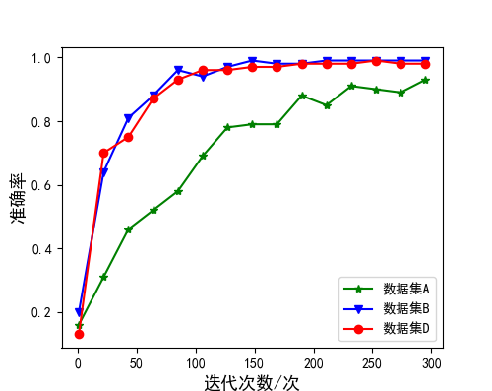

图 7

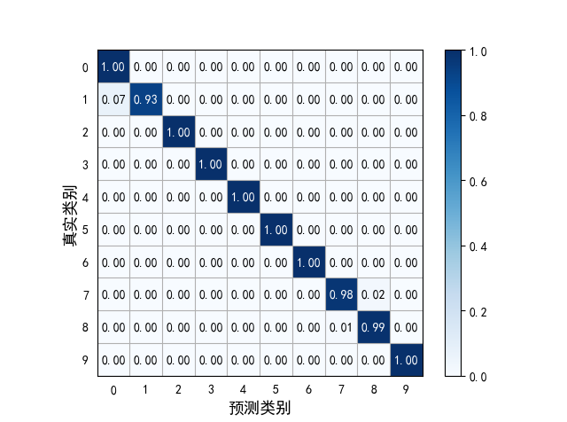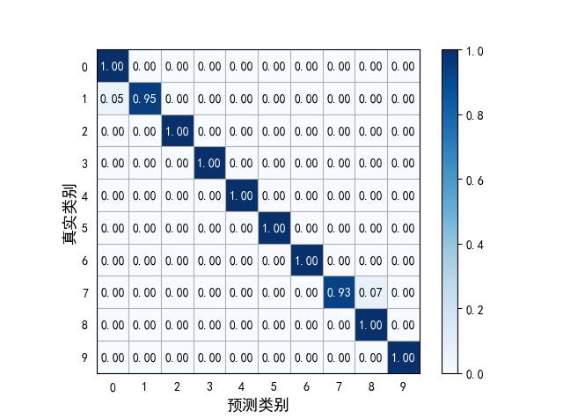

图8 图9

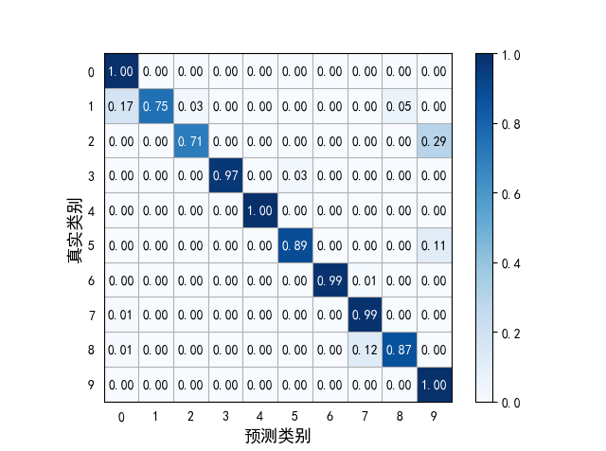

图10